Индивидуальное занятие по ФР и РРС
с учеником 1(дополнительного) класса
Бабашиным Тимуром.

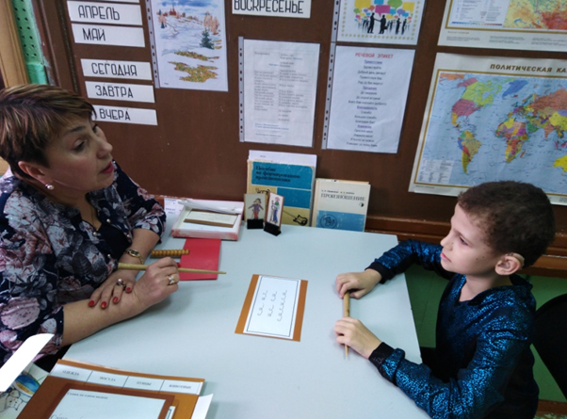

Цели:
-автоматизация звука [Р] в прямых слогах, словах, предложениях;
- развитие речевого слуха на материале текста «Таня – молодец!»

Задачи:
1. Образовательные:
- закрепление умения правильно произносить звук Р под контролем и в самостоятельной речи;
- автоматизация звука «Р» в словах, словосочетаниях и предложениях;
- расширение и уточнение словарного запаса;
- согласование числительного с существительным;
- работа над словесным ударением;
- развитие слухового внимания и фонематического восприятия формируемого звука;
- развитие целостного восприятия текста, работа над содержанием

2. Коррекционно-развивающие:
- развитие артикуляционного аппарата;
работа над речевым дыханием (длительное дутьё на предметы);
- работа над голосом (тихо - громко);
- различение речевого материала разговорно - обиходного характера, слов и предложений;
- развитие психических процессов: зрительного, слухового восприятия и активного устойчивого внимания, памяти;
-развитие общей, мелкой моторики и осязания.

3. Воспитательные:
- воспитание стремления овладеть правильной речью;
- формирование навыков сотрудничества, взаимопонимания, активности, самостоятельности, инициативности, ответственности;
- формирование интереса достижения результата от выполненной работы.

Методические приемы: игровые ситуации, называние предметных картинок, составление предложений по картинкам, физкультминутка, дидактическая игра «Собери кораблик», анализ, подведение итогов.

Оборудование: зеркало, карточки, таблички, картинки, тренажёр «Речевой калейдоскоп», логопедические и дидактические игры.

Ход занятия.

- Формирование произносительной стороны устной речи.  - Оргмомент  - Кто там?  - Заходи.  -Я рада тебя видеть.  - Тимур, сядь.  (- У нас сегодня гости, не волнуйся).  - Поздоровайся (со мной).  - Слушай внимательно, отвечай чётко и внятно.  - Ты слышишь хорошо?  - Что мы будем делать?  - Сейчас зима?  - Почему ты так думаешь?  - Расскажи о себе.  - Сегодня будем учиться хорошо говорить звук Р и собирать картинку.  - Ход занятия  1- Будем делать зарядку для язычка.  «Лягушка»  «Дятел»  «Дразнилка»  2 – Будем дуть (на развитие речевого дыхания)  -Покажи фокус.  3 Изолированное произнесение звука «Р» (использование тренажера «Речевой калейдоскоп»)  - Скажи протяжно звук «Р»  - Измени силу голоса по схеме:  (тихо – громко, громко – тихо)  4.Чтение слогов (протяжно и кратко),слов.  - Будем говорить протяжно и кратко. Послушай, как говорю я, повтори.  Хорошо говори звук Р.  5. Охлопай ритм, прочитай слово с ударением.  - Послушай, как говорю я, повтори.  Хорошо говори звук Р.  6.Игра «Поймай звук»  - Будем играть.  - Что будем делать?  - Если услышишь слово со звуком «Р», покажи букву.  7.Игра «Найди пару»  - Будем играть.  - Спроси меня, как называется игра?  - Игра «Найди пару»  8.Упражнение «Сосчитай предметы»  (счёт до 5)  - Сосчитай, сколько рыб.  9.Составь предложения по образцу:  Роза – это цветок.  Итог 1 части занятия  - У тебя получилась красивая картинка.  Что это?  - Покажи, как работает мотор?  - Молодец, ты старался говорить  звук Р, правильно выполнял задания.  Физкультминутка.  - Будем отдыхать. Слушай музыку, повторяй движения за мной.  - Развитие речевого слуха  Работа над текстом «Чашка»  Рома разбил чашку.  Папа спросил: «Кто разбил чашку?»  Рома сказал: «Кот разбил».  Папа ругал кота.  Мальчик заплакал: «Не ругай кота. Это я разбил чашку».  Папа сказал: «Ты – молодец! Сказал правду».  а) - Слушай внимательно текст, разложи картинки по-порядку.  б)– Слушай предложения, повторяй, составляй рассказ.  в) – Слушай, отвечай на вопросы  - Кто разбил чашку? Ответь кратко  - Кого ругал папа? Дай полный ответ.  - Почему Рома заплакал?  - Ты всегда говоришь правду?  г) Восприятие слов на слух с ИСА:  –Послушай, повтори:  Рома – Рому, чашка – чашку, плакал – заплакал, кот - кота  д) Чтение с губ.  - Посмотри на меня, повтори.  - Ты молодец.  -Рома разбил чашку.  е) Восприятие слов на слух без ИСА:  –Послушай, повтори:  Папа, мальчик, кот, чашка.  Итог 2 части занятия  -Молодец, ты хорошо занимался, старался.  -Как ты работал?  - Попрощайся со мной. | Ребенок стучит в дверь.  - Это я Тимур. Можно войти?  - Я тоже рад.  - Я сел.  -Добрый день, Маргарита Ивановна.  (- Здравствуйте).  - Да, я слышу хорошо.  - Мы будем заниматься.  - Нет, сейчас осень.  - Потому что месяц ноябрь.  - Меня зовут Тимур. Моя фамилия… Мне 7 лет.  Предъявляются картинки. Ребенок выполняет упражнения по 3 раза(на счет 5:потом на 7: затем на 10)  Ребенок делает вдох носом и дует на шарик.  Предъявляется табличка.  Р_____________  р__р__Р__Р__  Р__Р__р__р__  Предъявляется табличка.  Р__А РА РАМА  Р__О РО РОБОТ  Р__У РУ РУКА  Р__Ы РЫ РЫБА  Предъявляется табличка.  Тата Рыба  ТОта РОза  ТАтата Радуга  таТАта раКЕта  -Будем играть.  За экраном предъявляются слова:  рак, стол, радуга, рысь, ложка, ручка, кубики, рыба, мяч, ракета  -Маргарита Ивановна, как называется игра?  Предъявляются картинки. Ребёнок их называет и находит пару.  - Это пара, убираем.  Предъявляется картинка.  - Одна рыба, две рыбы, три рыбы, четыре рыбы, пять рыб.  Предъявляется табличка и картинки.  Ребёнок выбирает картинку и составляет предложение по образцу.  Ромашка – это цветок.  Рысь – это животное.  Ракета – это игрушка.  Рубашка – это одежда.  Ручка – это учебные вещи.  - Это кораблик.  - Р-Р-Р (с движением рук)  Текст предъявляется на слух целиком  Предъявляются сюжетные картинки к тексту.  Работа с рассыпным текстом.  Текст предъявляется на слух по предложениям.  (Работа за экраном и слухо-зрительно с опорой на картинку и таблички)  - Рома.  - Папа ругал кота.  - Роме было стыдно (жалко кота).  - Да, всегда.  Повторение слов за учителем.  Повторение слов и фраз за учителем.  - Я старался.  -До свидания. Спасибо.

